
CYCLE PLUS
HƯỚNG DẪN SỬ DỤNG

Quý khách vui lòng đọc kỹ hướng dẫn để sử dụng sản phẩm đúng tính năng
CÁC NÚT TÍNH NĂNG & CỔNG KẾT NỐI
1.Khe đặt Tablet, Smartphone
2.Bật/Tắt điện nguồn: Nhấn giữ trong 2 giây để bật hoặc tắt điện nguồn.
Chú ý: Nếu không có thiết bị phát nhạc nào đang được kết nối, loa sẽ tự tắt điện nguồn sau 15 phút.
3.MIC +/-: Điều chỉnh tăng / giảm âm lượng Micro không dây
4.ECHO +/-: Điều chỉnh tăng / giảm âm lượng ECHO tạo hiệu ứng ngân vang.
5.Nút Bluetooth:
- Trong lần đầu bật mở điện nguồn loa sử dụng, đèn nút Bluetooth trên loa sẽ sáng nhấp nháy thông báo loa tự động mở tìm kết nối Bluetooth và tên loa sẽ được hiển thị trên màn hình cài đặt kết nối Bluetooth của thiết bị phát nhạc (Tablet, Smartphone), Quý khách nhấn chọn tên “Monster Cycle Plus” > Đèn nút Bluetooth trên loa sẽ chuyển từ sáng nhấp nháy sang sáng liên tục. Trong lần tiếp theo bật mở điện nguồn loa sử dụng, nếu thiết bị phát nhạc đang bật mở chế độ Bluetooth, loa sẽ tự động kết nối Bluetooth.
- Nhấn giữ 2 giây nút Bluetooth trên loa để ngắt kết nối hiện tại và tạo mở kết nối khác cho loa
- Nhấn giữ 5 giây nút Bluetooth trên loa để xóa tất cả các thiết bị đã ghép nối.
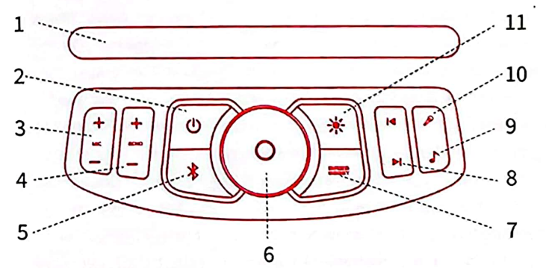
6.Núm xoay vặn đa chức năng
- Nhấn để phát hoặc dừng phát nhạc.
- Xoay theo chiều kim đồng hồ/ngược chiều kim đồng hồ để tăng/giảm âm lượng loa.
7.BASS BOOST: Nhấn lần lượt để tùy chọn 2 mức tăng cường âm Bass.
8.Chuyển bài nhạc trước hoặc bài nhạc tiếp theo bài đang phát.
9.Chế độ giọng hát hỗ trợ (giọng bè)
10.Chế độ MIC PRI ưu tiên micro: khi bật chế độ này, nhạc sẽ tự động nhỏ lại khi có tiếng nói vào Micro (dùng phát biểu hoặc thông báo khi làm hội thảo, thuyết trình, sự kiện…đang mở nhạc nền).
11.Nút chọn chế độ hiệu ứng đèn LED RGB phát sáng chuyển màu theo nhạc:
Nhấn để chuyển đổi giữa các chế độ hiệu ứng phát sáng khác nhau. Nhấn giữ 2 giây để bật hoặc tắt hiệu ứng phát sáng.
12.LIVE DIGITAL: Cổng truyền phát âm thanh loa sang thiết bị Livestream.
Kết nối Bluetooth hoặc cổng AUX IN của loa để phát nhạc, kết nối loa với các thiết bị Livestream qua cổng jack USB-C LIVE DIGITAL để truyền phát âm thanh bao gồm cả tiếng Micro cùng hiệu ứng ngân vang và tiếng nhạc nền.
13.MIC IN: Cổng cắm dây jack 6.3mm kết nối thêm Micro bên ngoài.
14.AUX OUT: Kết nối truyền âm thanh ra loa khác hoặc thiết bị bên ngoài qua dây dẫn âm thanh đầu jack 3.5mm.
15.MONITOR: Đầu ra thiết bị kiểm âm, kết nối với loa hoặc ghim dây tai nghe kiểm âm để kiểm tra âm thanh.
16.Khe bật mở nắp chai
17. AUX IN: Đầu vào kết nối các thiết bị khác cấp nguồn phát âm thanh dùng dây dẫn đầu jack 3.5mm.
Chú ý: Khi loa bật mở điện nguồn và dây dẫn âm thanh đang được cắm qua cổng AUX IN thì cổng AUX IN sẽ là nguồn phát ưu tiên. Nếu muốn chọn phát nhạc qua kết nối Bluetooth, Quý khách hãy nhấn nút Bật/Tắt điện nguồn hoặc nút Bluetooth trên đỉnh loa để chuyển sang chế độ kết nối Bluetooth.
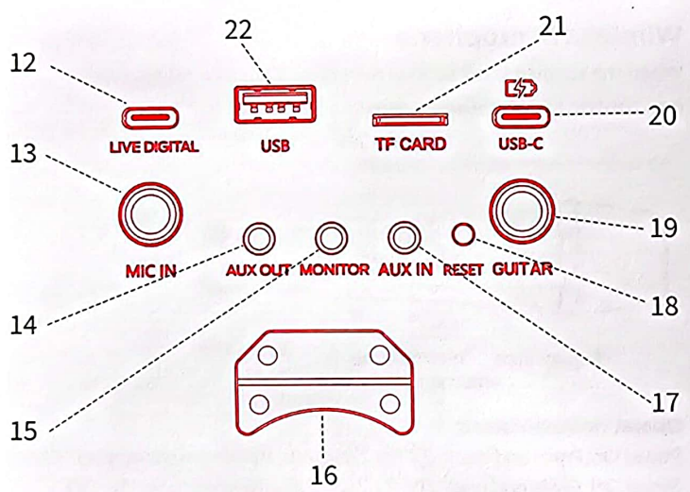
18.RESET: Thiết lập loa về lại cài đặt mặc định ban đầu.
19.GUITAR: Cổng ghim dây jack 6.3mm kết nối đàn Guitar
20.USB-C: Cổng sạc Pin cho loa dùng dây cắm đầu USB-C.
Để thưởng thức tốt hơn, Quý khách vui lòng sạc đầy Pin cho loa trước khi sử dụng, dùng bộ nguồn sạc 5V/2A trở lên
Chú ý: - Bộ sạc kém chất lượng có thể gây ra hư hỏng cho loa.
- Không sử dụng nếu đầu nối, Adapter sạc (cốc sạc, củ sạc) bị ướt hoặc hư hỏng.
21.TF CARD: Khe cắm thẻ nhớ phát nhạc.
22.USB: Khe cắm USB phát nhạc.
Chú ý: Khi cắm USB hoặc thẻ nhớ, loa sẽ tự động ưu tiên phát nhạc từ USB hoặc thẻ nhớ. Nếu muốn chọn phát nhạc qua kết nối Bluetooth, Quý khách hãy nhấn nút Bật/Tắt điện nguồn hoặc nút Bluetooth trên đỉnh loa để chuyển sang chế độ kết nối Bluetooth.
KẾT NỐI KHÔNG DÂY 2 LOA CHO ÂM THANH TRUE WIRELESS STEREO
- Quý khách có thể kết nối không dây 2 loa Monster Cycle Plus tạo hệ thống âm thanh Stereo và mở rộng thêm không gian hoạt động.
1.Ngắt kết nối Bluetooth của cả 2 loa với thiết bị nguồn phát nhạc (nhấn giữ 3 giây nút Bluetooth trên loa hoặc chọn ngắt kết nối trên màn hình cài đặt Bluetooth của thiết bị nguồn phát nhạc).
2.Đặt 2 loa lại gần nhau > nhấn 2 lần nút Bluetooth trên 1 loa sẽ chọn phát âm thanh kênh bên trái > âm báo cùng đèn LED chớp sáng trên cả 2 loa báo hiệu đã kết nối không dây 2 loa với nhau. Chiếc loa còn lại được kết nối sẽ phát âm thanh kênh bên phải.
3.Mở cài đặt Bluetooth trên Smartphone, Tablet…tìm tên loa “Monster Cycle Plus”, nhấn chọn và bắt đầu phát nhạc.
- Để ngắt kết nối không dây 2 loa, Quý khách nhấn giữ 3 giây nút Bluetooth trên 1 bên loa.
MICRO KHÔNG DÂY & HƯỚNG DẪN SỬ DỤNG
Sau khi loa đã bật mở điện nguồn, Quý khách hãy bật công tắc điện nguồn trên Micro không dây để sử dụng.
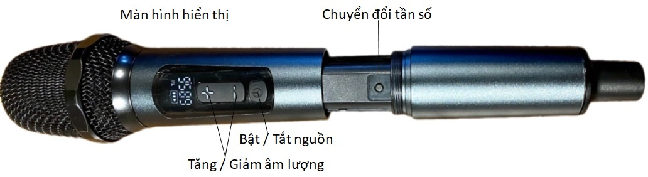
Bật nguồn: Quý khách nhấn giữ 2 giây nút bật/tắt nguồn điện, màn hình Micro sẽ sáng đèn hiển thị "ON".
Tắt nguồn: Khi màn hình Micro đang sáng đèn, Quý khách nhấn giữ 2 giây nút bật/tắt nguồn điện, màn hình sẽ hiển thị "OFF" rồi tắt đèn
Tắt tiếng Micro: Nhấn 1 lần nút bật/tắt nguồn điện để màn hình hiển thị vạch sáng "-----".
Tăng / Giảm âm lượng Micro: Nhấn liên tiếp nút "+/-" để tăng hoặc giảm âm lượng Micro.
Tăng / Giảm hiệu ứng ngân vang cho Micro: Nhấn giữ nút "+/-" để tăng hoặc giảm hiệu ứng ngân vang.
SET > Chuyển đổi tần số: Do tần số vô tuyến có hạn nên nhiều sản phẩm có thể dùng chung dải tần số với nhau, tùy vào khu vực, dẫn đến trường hợp Quý khách đang dùng Micro có thể bị nhiễu sóng gây đứt quãng tiếng Micro. Quý khách nhấn nút Chuyển đổi tần số để chuyển đổi chọn các điểm tần số phù hợp khu vực để Micro kết nối với loa không bị đứt quãng.
Khóa tùy chỉnh Micro: Nhấn giữ nút SET 5 giây > màn hình Micro hiển thị dấu "-----" thì bật loa lên > màn hình Micro thoát ra biểu tượng "-----" > Tắt nguồn điện Micro rồi bật mở lại > Khóa tùy chỉnh Micro hoàn tất.
Mở khóa tùy chỉnh Micro: Nhấn giữ nút SET 5 giây > màn hình Micro hiển thị dấu "ID" nhấp nháy thì bật loa lên > màn hình Micro thoát ra biểu tượng "ID" > Tắt nguồn điện Micro rồi bật mở lại > Mở khóa tùy chỉnh Micro hoàn tất.

